ТЕХНОЛОГИЯ РАБОТ ПРИ ДОСЫПКЕ ГРУНТОВЫХ
ВОДОПОДПОРНЫХ СООРУЖЕНИЙ
Васильева Е.В.
Согласно мирового регистра плотин, в мире построено более 100тыс. водоподпорных сооружений. Среди них более 80% составляют грунтовые плотины и дамбы, значительная часть которых относится к средне- и низконапорным [1-7].
По данным Росприроднадзора и Ростехнадзора продолжительность эксплуатации этих сооружений составляет 30-50 лет, средний процент износа более 50%, их аварийность превысила среднемировой показатель более чем в два раза, ежегодно на них происходит 50-60 аварий, ущерб от которых исчисляется миллиардами рублей [3,7].
К числу основных причин аварий и разрушений грунтовых водоподпорных сооружений следует отнести несвоевременное устранение дефектов (просадок гребня, размывов, обрушений и оползаний откосов, трещин, фильтрационных ходов и др.) и некачественное выполнение ремонтно- восстановительных работ, из-за использования низкоэффективных технологий. Ведь применяемые в настоящее время технологии ремонтно- восстановительных работ предусматривают досыпку тела плотин и восстановление обрушенных откосов производить грунтом того же состава что и тело сооружения, а заделку трещин, фильтрационных ходов, нор и других подобных дефектов осуществлять им же или суглинком, глиной, смесью суглинка (глины) с навозом, мешками с грунтом и т.п. Но со временем, из-за низкой прочности, водо- и морозостойкости досыпанных и восстановленных элементов плотин (дамб), их защитные свойства (прочностные, противофильтрационные, теплоизоляционные и др.) будут утрачены и дефекты появятся вновь.
Ниже предложены технологии ремонтно-строительных работ по восстановлению грунтовых плотин и дамб путём их досыпки до требуемых отметок грунтосмесями, улучшенных высевкой и золой, способствующих образованию высокопрочной и водостойкой камневидной структуры в восстановленных элементах (откосах, гребне), обладающих повышенной сопротивляемостью к дефектообразованию [8].
Необходимость досыпки (наращивания) гребня и откосов плотины возникает в случае потребности в увеличении высоты плотины или при просадке её тела ниже проектных отметок (рисунок 1) .
а)
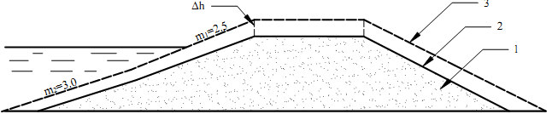
б)
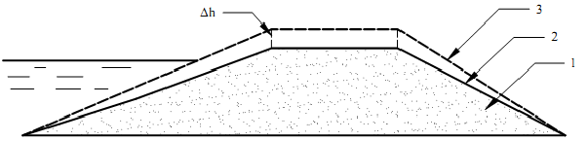
а, б – для случаев, соответственно, подъёма высоты гребня плотины и
ликвидации просадки гребня и откосов
1-плотина; 2,3 –поперечное сечение плотины, соответственно, до и
после проведения ремонтных работ
Рисунок 1 - Схема поперечного сечения плотины
Для приготовления грунтосмеси рекомендуется использовать грунтосмесительную установку типа, например, ДС-50 с дополнительным бункером для золы (рисунок 1). Перечень ремонтно-строительных операций по досыпке гребня и откосов плотины до требуемых (увеличенных, проектных) отметок приведён в таблице 1.
Таблица 1 – Перечень ремонтно-восстановительных операций по
досыпке гребня и откосов плотины до проектных отметок
№ №  операции | Ремонтно-строительные операции | Средства механизации
1. | Рыхление проезжего участка гребня в виде покрытия из гравийно-песчаной смеси | Навесной или прицепной рыхлитель на базе гусеничного трактора
2. | Разработка на гребне и перемещение гравийно-песчаной смеси во временные отвалы | Бульдозер или грейдер
3. | Планировка верха (гребня, части откосов) плотины, боронование | Грейдер, бульдозер + бороны
4. | Доувлажнение грунта верхней части плотины до оптимальной влажности | Автоцистерна или поливочная машина
5. | Вскрыша карьера | Бульдозер или скрепер
6. | Доувлажнение грунта в карьере до оптимальной влажности | Поливочная машина, автоцистерна
7. | Разработка грунта в карьере и транспортирование его к грунтосмесительной установке | Скрепер, экскаватор и автосамосвалы, тракторные тележки
8. | Доставка цемента, золы и высевки к месту приготовления грунтосмеси  ( к установке) | Автоцементовоз, автосамосвалы, тракторные тележки
9. | Приготовление в грунтосмесительной установке грунтосмеси из грунтоцемента с добавлением золы и высевки | Грунтосмесительная установка
10. | Доставка приготовленной грунтосмеси и укладка её слоями на гребень и частично откосы | Автосамосвалы, бульдозер или грейдер
11. | Послойное разравнивание и уплотнение грунтосмеси оптимальной влажности до проектной плотности | Бульдозер, грейдер, каток или вальцовая трамбовка
12. | Устройство «корыта» под покрытие | Грейдер(прицепной или автогрейдер)
13. | Отсыпка в «корыто» гравийно-песчаной смеси (или устройство покрытия из другого материала) | Автосамосвал, бульдозер
14. | Разравнивание и уплотнение гравийно-песчаной смеси с приданием проезжей части плотины выпуклой двухскатной формы | Грейдер, каток
15. | Рекультивация карьера | Бульдозер или скрепер
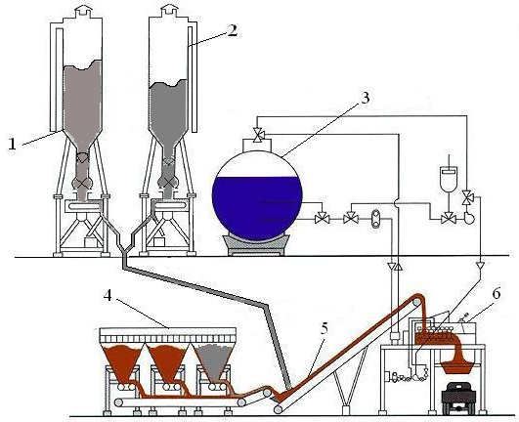
1-бункер цемента; 2- бункер золы; 3- цистерна с насосными установками;
4- бункера грунта и заполнителей; 5- транспортёр; 6 –смесительный агрегат
Рисунок 2- Технологическая схема модернизированной
грунтосмесительной установки ДС-50
При пологих откосах плотин (m =4÷6 ) смешивание высевки с грунтом (рисунок 3), а затем с цементом и золой (рисунок 4) может производиться и на месте проведения работ – откосе или гребне. Для этого грунт на откосе измельчают, подвозят и равномерно распределяют по нему высевку, перемешивают фрезой, по принятым дозировкам вносят цемент и золу, вновь перемешивают, увлажняют до оптимальной влажности и уплотняют.
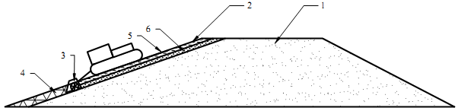
1 - плотина; 2 - верховой откос; 3 - фреза; 4 -измельчённая и
перемешанная фрезой смесь высевки с грунтом; 5- высевка, 6- грунт
Рисунок 3- Схема перемешивания высевки с грунтом на откосе
специальной фрезой
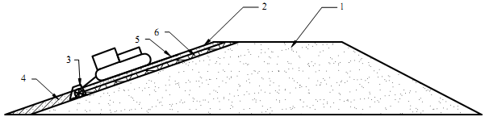
1 - плотина; 2 - верховой откос; 3 - фреза; 4 –перемешанная
фрезой смесь высевки и грунта с цементом и золой; 5- цемент, зола,
6- смесь высевки с грунтом.
Рисунок 4 - Схема перемешивания цемента и золы с
высевкой и грунтом
Для определения прочностных свойств затвердевшей грунтосмеси были проведены экспериментальный исследования, позволяющие с помощью математических моделей, изменяя входные параметры, оценивать качество грунтосмеси.
В основу решения был положен двухфакторный [9] симплекс - суммируемый план типа правильного шестиугольника. В качестве двух варьируемых факторов были выбраны: расход цемента – Ц, % от массы грунтосмеси; расход (количество) грунта – ГР, % от массы грунтосмеси.
Расход цемента и количество грунта в плане эксперимента варьировались, соответственно, от 3,0 % до 15% и от 40% до 85%, что соответствует результатам предварительных исследований и априорной информации о рациональном дозировании вышеуказанных компонентов грунтосмеси [10].
Для приготовления грунтовых смесей использовались материалы (компоненты) со следующими показателями: Новороссийский портландцемент марки 400; грунт – лёгкий слабоводопроницаемый суглинок; высевка – отход камнедробления известняка фракции 0-5мм с модулем крупности М_{кр}=2,98; зола- унос сухого отбора с электрофильтров Новочеркасской ГРЭС.
Условия кодирования и варьирования факторов представлены в таблице 2.

Таблица 2- Кодирование и варьирование факторов
Факто-  ры | Код Х_{i} | Основной уро-  вень, Х₀, % | Интервал варь-  ирования, ∆ Х_{i} | Нижний уро-  вень, «-» | Верхний уро-  вень, «+»
Цемент | Х₁ | 9,0 | 6,0 | 3,0 | 15,0
Грунт | Х₂ | 62,5 | 22,5 | 40,0 | 85,0
Графический план эксперимента представлен на рисунке 5.
Из рисунка видно, что точки принятого плана эксперимента имеют координаты вершин правильного шестиугольника, построенного в пределах варьирования факторов ± 1в кодированной форме. План удобен тем, что переход от кодированных значений факторов к натуральным и наоборот можно осуществить графически по соответственным осям. По результатам семи опытов (шесть вершин и центр шестиугольника) вычислялись неизвестные коэффициенты уравнения регрессии второго порядка:
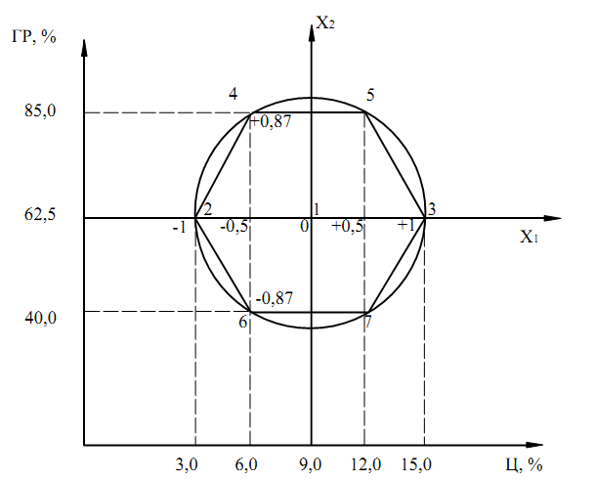
Рисунок 5 –План эксперимента на шестиугольнике
${\hat{у}}_{R}=b_{0}+b_{1}Х_{1}+b_{2}Х_{2}+b_{\text{11}}X_{1}^{2}+b_{\text{22}}X_{2}^{2}+b_{\text{12}}X_{1}X_{2}$, где
$b_{0}=\left(0у\right)−\sum{(\text{iiy})}$;
$b_{i}=\frac{1}{3}(\text{iy})$;
$b_{\text{ij}}=\frac{4}{3}(\text{ijy})$;
$b_{\text{ii}}=\frac{2}{3}(\text{iiy})+\frac{5}{6}\sum{(\text{iiy})−(0y)}$. (1.1)
Матрица и результаты эксперимента приведены в таблице 3.
Таблица 3– Реализация плана эксперимента
Номер опыта | План |  | Х₁² | Х₂² | Х₁ Х₂ | Факторы |  | Прочность через 28 суток и полного водонасыщения
Номер опыта | Х₁ | Х₂ | Х₁² | Х₂² | Х₁ Х₂ | Х₁(Ц) | Х₂(Гр) | _{R} | ŷ_{R}
1 | 0 | 0 | 0 | 0 | 0 | 9,0 | 62,5 | 13,21 | 13,21
2 | -1 | 0 | 1 | 0 | 0 | 3,0 | 62,5 | 5,49 | 5,11
3 | 1 | 0 | 1 | 0 | 0 | 15,0 | 62,5 | 14,53 | 14,91
4 | -0,5 | 0,87 | 0,25 | 0,75 | -0,43 | 6,0 | 85,0 | 6,25 | 6,62
5 | 0,5 | 0,87 | 0,25 | 0,75 | 0,43 | 12,0 | 85,0 | 12,62 | 12,23
6 | -0,5 | -0,87 | 0,25 | 0,75 | 0,43 | 6,0 | 40,0 | 10,58 | 10,96
7 | 0,5 | -0,87 | 0,25 | 0,75 | -0,43 | 12,0 | 40,0 | 15,51 | 15,15
 | 14,69 | -6,28 | 31,26 | 33,72 | 0,62 |  |  | 78,19
По формулам (1.1) были подсчитаны коэффициенты уравнения регрессии второго порядка:
$b_{0}=\text{78},\text{19}−(\text{31},\text{26}+\text{33},\text{72})=\text{13},\text{21}$;
$b_{1}=\frac{\text{14},\text{69}}{3}=4,\text{90}$;
$b_{2}=\frac{−6,\text{28}}{3}=−2,\text{09}$;
$b_{\text{12}}=\frac{4}{3}(0,\text{62})=0,\text{83}$;
$b_{\text{11}}=\frac{2}{3}(\text{31},\text{26})+\frac{5}{6}\sum{(\text{31},\text{26}+\text{33},\text{72})−(\text{78},\text{19})}=−3,\text{20}$;
$b_{\text{22}}=\frac{2}{3}(\text{33},\text{72})+\frac{5}{6}\sum{(\text{31},\text{26}+\text{33},\text{72})−(\text{78},\text{19})}=−1,\text{56}$;
Для прочности образцов через 28 суток твердения и полного водонасыщения получено регрессионное уравнение вида:
${\hat{у}}_{R}=\text{13},\text{21}+4,\text{90}Х_{1}−2,\text{09}Х_{2}−3,2X_{1}^{2}−1,\text{56}X_{2}^{2}+0,\text{83}X_{1}X_{2}$ (1.2)
Регрессионный анализ модели (1.2) произведём после определения ошибки эксперимента и расчёта ошибок коэффициентов уравнения. С учётом 3-ёх кратной повторности опытов дисперсия воспроизводимости и ошибка эксперимента по воспроизводимости составят:
$S_{\text{эv}}^{2}=0,\text{15}$, $S_{\text{эv}}=\sqrt{S_{\text{эv}}^{2}}=0,\text{387}$.
Таблица 4 -Расчет ошибок коэффициентов
в_{м} | в₀ | в_{i} | в_{ii} | в_{ij}
T_{i} | 1,0 | 0,577 | 1,224 | 1,155
T_{i} ·S_{эv} | 0,387 | 0,223 | 0,474 | 0,447
t·T_{i}·S_{эv} | 0,682 | 0,393 | 0,835 | 0,787
где T_{i} – расчётные коэффициенты для оценки ошибок коэффициентов регрессии;
t – критерий Стьюдента, t =1,761 [2].
Таблица 5 -Регрессионный анализ модели
в_{м} | Начальная модель | в_{кр} | Конечная модель | ij∙y | в ij (ij∙y)
в₀ | 13,21 | 0,682 | 13,21 | 78,19 | 1032,89
в₁ | 4,9 | 0,393 | 4,9 | 14,69 | 71,98
в₂ | -2,09 | 0,393 | -2,09 | -6,28 | 13,13
в₁₁ | -3,2 | 0,835 | -3,2 | 31,26 | -100,03
в₂₂ | -1,56 | 0,835 | -1,56 | 33,72 | -52,61
в₁₂ | 0,83 | 0,787 | 0,83 | 0,62 | 0,52
Сумма квадратов SS:
$\text{SS}={\text{SS}}_{\text{мод}}+{\text{SS}}_{\text{эv}}=\text{966},\text{18}$.
Средний результат каждого опыта возводим в квадрат и эти величины суммируем:
$$(\text{уу})=\text{174},\text{50}+\text{30},\text{14}+\text{211},\text{12}+\text{39},\text{06}+\text{159},\text{26}+\text{111},\text{94}+\text{240},\text{56}=\text{966},\text{59}$$
Проводим проверку адекватности модели при риске α = 0,05, и числе степеней свободы f_{на} =7-6=1 и f_{э} = N (n-1) =14. Сумма квадратов SS_{на}:
${\text{SS}}_{\text{на}}=(\text{уу})−({\text{SS}}_{\text{мод}}+{\text{SS}}_{\text{эv}})=\text{966},\text{59}−\text{966},\text{18}=0,\text{41}$,
дисперсия неадекватности$S_{\text{на}}^{2}$:
$S_{\text{на}}^{2}=\frac{{\text{SS}}_{\text{на}}}{f_{\text{на}}}=\frac{0,\text{41}}{7−6}=0,\text{41}$,
критерий Фишера:
$F_{а}=\frac{S_{\text{на}}^{2}}{S_{\text{эv}}^{2}}=\frac{0,\text{41}}{0,\text{15}}=2,\text{73}$,
$$F_{a}=2,\text{73}$$
Таким образом, можно допустить, что модель (1.2) с риском α = 0,05 адекватно описывает результаты эксперимента.
Инварианты кривой второго порядка составят:
- сумма коэффициентов при квадратичных членах:
$S=b_{\text{11}}+b_{\text{22}}=−3,\text{20}−1,\text{56}=−4,\text{76}$; (1.3)
- определитель, составленный из коэффициентов при старших членах:
$δ=\left|\begin{matrix}b_{\text{11}} & {0,5b}_{\text{12}} \\ {0,5b}_{\text{12}} & b_{\text{22}}\end{matrix}\right|=\left|\begin{matrix}−3,2 & 0,\text{415} \\ 0,\text{415} & −1,\text{56}\end{matrix}\right|=4,\text{82}$; (1.4)
- определитель третьего порядка, составленный их всех коэффициентов:
$Δ=\left|\begin{matrix}b_{\text{11}} & {0,5b}_{\text{12}} & {0,5b}_{1} \\ {0,5b}_{\text{12}} & b_{\text{22}} & {0,5b}_{2} \\ {0,5b}_{1} & {0,5b}_{2} & b_{0}\end{matrix}\right|=\left|\begin{matrix}−3,2 & 0,\text{415} & 2,\text{45} \\ 0,\text{415} & −1,\text{56} & −1,\text{05} \\ 2,\text{45} & −1,\text{05} & \text{13},\text{21}\end{matrix}\right|=\text{74},\text{42}$. (1.5)
Коэффициенты канонической формы вычисляем через инварианты:
$λ_{1,2}=\frac{S}{2}±\sqrt{\frac{S^{2}}{4}−δ}=−2,\text{38}±0,\text{92}$;
$λ_{1}=−1,\text{46}$;
$λ_{2}=−3,\text{30}$;
$С=\frac{Δ}{δ}=\frac{\text{74},\text{42}}{4,\text{82}}=\text{15},\text{44}$. 1.6)
С учётом вычисленных коэффициентов каноническая форма уравнения (1.2) примет вид:
${−1,\text{46 \{}\bar{Х}}_{1}^{2}−3,\text{30 \{}\bar{Х}{}_{2}^{2}+\text{15},\text{44}=R_{\text{28}}$, (1.7)
а полуоси эллипсов определятся следующим образом:
$a=\sqrt{\frac{\text{15},\text{44}−R_{\text{28}}}{1,\text{46}}}$;$b=\sqrt{\frac{\text{15},\text{44}−R_{\text{28}}}{3,3}}$. (1.8)
Геометрический образ модели ŷ_{R} (R₂₈) изображен на рисунке 6.
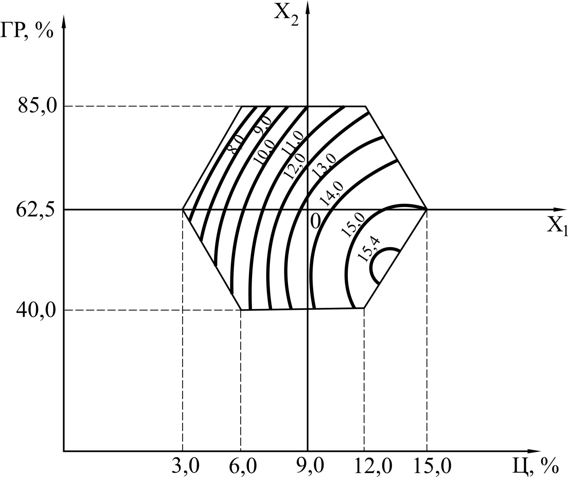
Рисунок 6 – Геометрический образ модели ŷ_{R} прочности грунтобетона
через 28 суток твердения и полного водонасыщения
Анализ математической модели и её графического представления (рис.5) позволяет сделать следующие выводы:
- Прочность затвердевшей через 28 суток грунтосмеси (грунтобетона) повышается при уменьшении количества грунта в составе грунтосмеси и увеличении расхода цемента и высевки.
- Дозировка цемента и высевки в высокопрочных (13-15 МПа) грунтобетонах должна быть, соответственно, не менее 8,0-10,0% и не менее 25-30% от массы грунтосмеси.
- Уменьшение дозировки цемента в равнопрочных грунтобетонах следует компенсировать увеличением расхода высевки в составе грунтосмеси. Одинаковыми прочностными свойствами обладают затвердевшие грунтосмеси с нижеприведёнными расходами компонентов (цемента, грунта, высевки, золы):
Ц=9,0% , ГР=46-48%, Выс=37-39%, З=6,0%;
Ц=10,5% , ГР=63-65%, Выс=20-22%, З=4,5%;
Ц=12,0% , ГР=69-71%, Выс=14-16%, З=3,0% и т.д.
- Использование высевки и золы-унос для экономного расхода цемента в равнопрочных грунтобетонах в количестве, соответственно, 20-40% и 4-6% от массы грунтосмеси, следует считать оптимальным.
- Уменьшение количества высевки ниже 20% и увеличение дозировки золы cвыше 6%, не обеспечивают затвердевшей грунтосмеси высокой прочности без увеличения расхода цемента.
Ниже, в таблице 6 представлены результаты сравнительных испытаний образцов цилиндров после 28 суток твердения и 50 циклов замораживания - оттаивания. Определены пределы прочности образцов при сжатии R_{мор} и коэффициенты морозостойкости, подтвердившие соответствие грунтосмесей с высевкой критериям морозостойкости (R_{мор}/R₂₈> 0,95) [3].
Таблица 6 – Результаты испытаний стандартных образцов
Дозировка компонентов, %  от массы грунтосмеси |  |  |  | Прочность, МПа |  | Коэффициент морозостойкости,  R_{мор}/R₂₈
Цемент | Грунт | Высевка | Зола | Через 28 суток и полного водонасыщения, R₂₈ | После 50 циклов замораж.-оттаив., R_{мор} | Коэффициент морозостойкости,  R_{мор}/R₂₈
12  12 | 55  85 | 30  0 | 3  3 | 15,31  11,70 | 14,85  9,24 | 0,97  0,79
10  10 | 55  85 | 30  0 | 5  5 | 14,30  10,57 | 13,73  8,14 | 0,96  0,77
8  8 | 55  85 | 30  0 | 7  7 | 12,72  8,85 | 12,21  6,55 | 0,96  0,74
Как следует из приведённых в таблице данных наличие в составе грунтосмеси высевки не только обеспечивает повышение прочности на 30-40%, но и даёт существенный прирост водо- и морозостойкости (на 20-30%), что предотвратит или существенно снизит фильтрационные просачивания воды через тело водоподпорных сооружений, так как высокопрочный и морозостойкий грунтобетон, будучи уложенным на откос (при восстановлении обрушенных откосов) и гребень (при досыпке и наращивании до или сверх проектных отметок), надёжно защитит тело плотин (дамб) от просадки, размыва, выпучивания, суффозии и других деформаций.
Литература
- Бандурин М.А. Проблемы оценки остаточного ресурса длительно эксплуатируемых водопроводящих сооружений [Текст] // Инженерный вестник Дона 2012 № 3. – Режим доступа: http://www.ivdon.ru/magazine/archive/n3y2012/891 (доступ свободный) – Загл. с экрана. – Яз. рус.
- Бандурин М.А. Особенности технической диагностики длительно эксплуатируемых водопроводящих сооружений [Текст] // Инженерный вестник Дона 2012 №2. – Режим доступа: http://www.ivdon.ru/magazine/archive/n2y2012/861 (доступ свободный) - Загл. с экрана. – Яз. рус.
- Шкура В.Н., Мордвинцев М.М. Мелиорация вод и водных объектов. Терминология и классификация. Новочеркасск: изд. НГМА, 1999. - 34с.
- Bruun P. Breakwaters ror Coastal Protection, Hydraulic Principkes in Design. Sec. 2, Question 1, XVIII International Congress, Rome, 1953. - SII - Q1
- Leila Sharifi, Mohamad Karami.Assessment of suitable Location for Con struction of groundwater dams. Life Science Journal 2012;9(4). - p.p. 1233 - 1236
- Ачкасов Г.П., Иванов Е.С. Технология и организация ремонта мелиоративных гидротехнических сооружений. - М.: Колос, 1984. - 174с.
- Щедрин В.Н., Косиченко Ю.М. О проблемах безопасности гидротехнических сооружений мелиоративного назначения.// Гидротехническое строительство, 2011, №5. – С. 33 - 38.
- Патент 2419705, РФ. Способ устранения дефектов в дамбах из однородного грунта / Е.В. Васильева, В.М.Федоров. Опубл.27.05.2011. - Бюл. № 15.
- Вознесенский В.А. Статистические методы планирования эксперимента в технико-экономических исследованиях. – М.: Финансы и статистика, 1981. - 262с.
- Горелышев Н.В., Гурячкова И.Л., Пинус Э.Р. Материалы и изделия для строительства дорог. - М.: Транспорт, 1986. - 287с.

